Приложение №1
к постановлению Администрации
Балахнинского муниципального округа
Нижегородской области
от 02.09.2025 № 1665

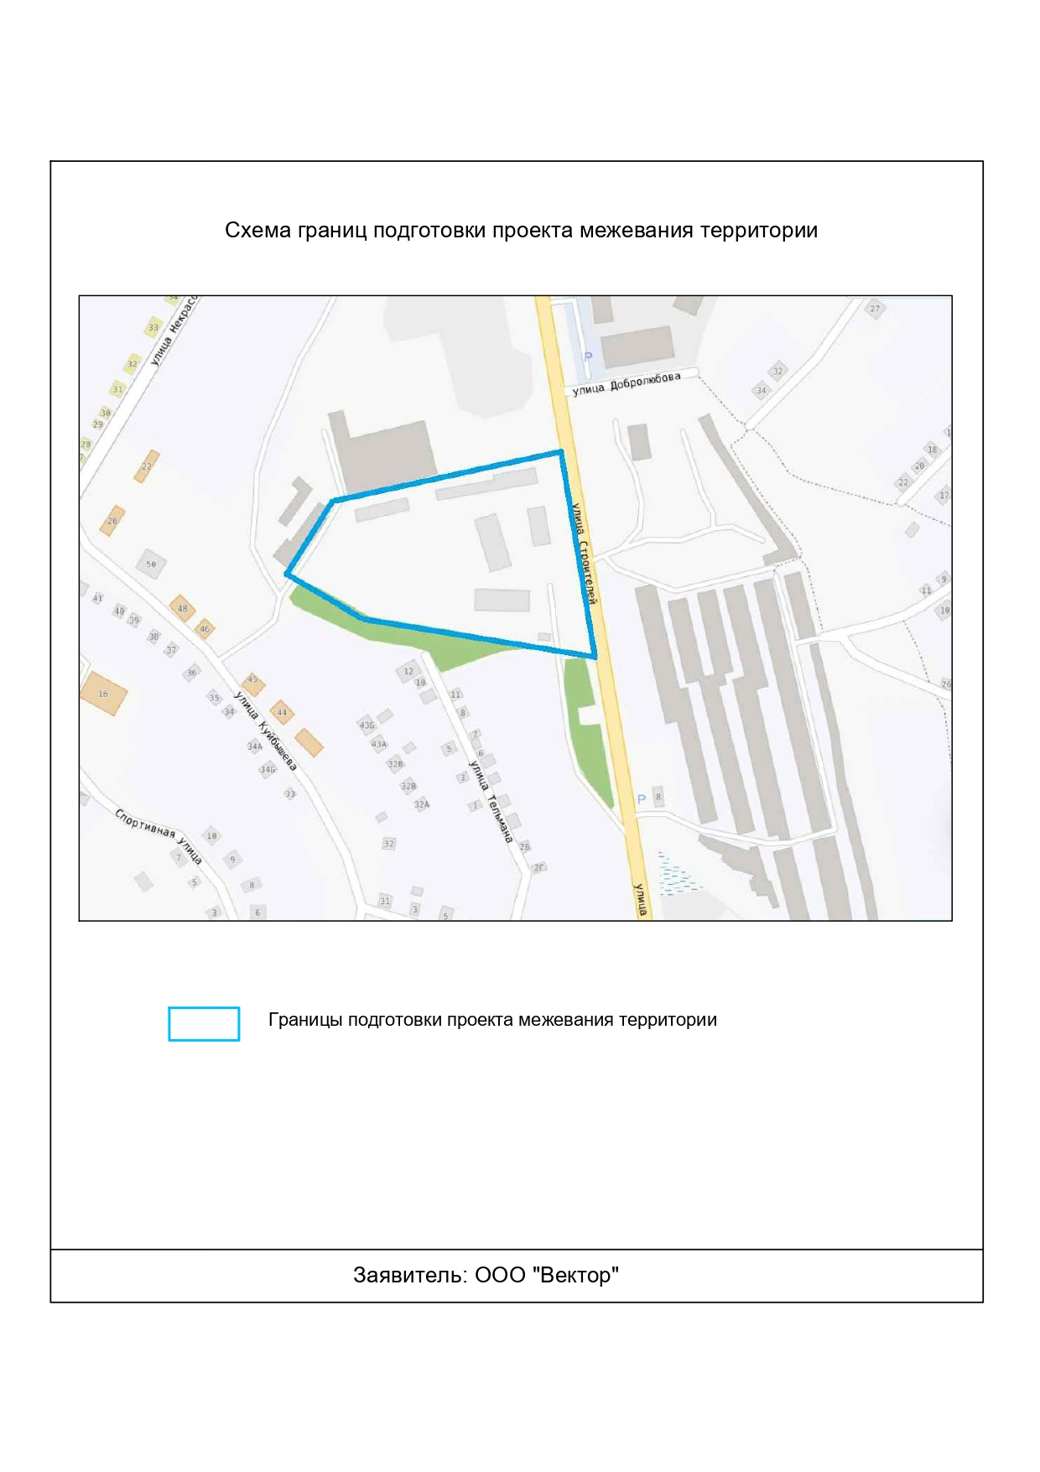

Утверждено
постановлением Администрации
Балахнинского муниципального округа
Нижегородской области
от 02.09.2025 № 1665

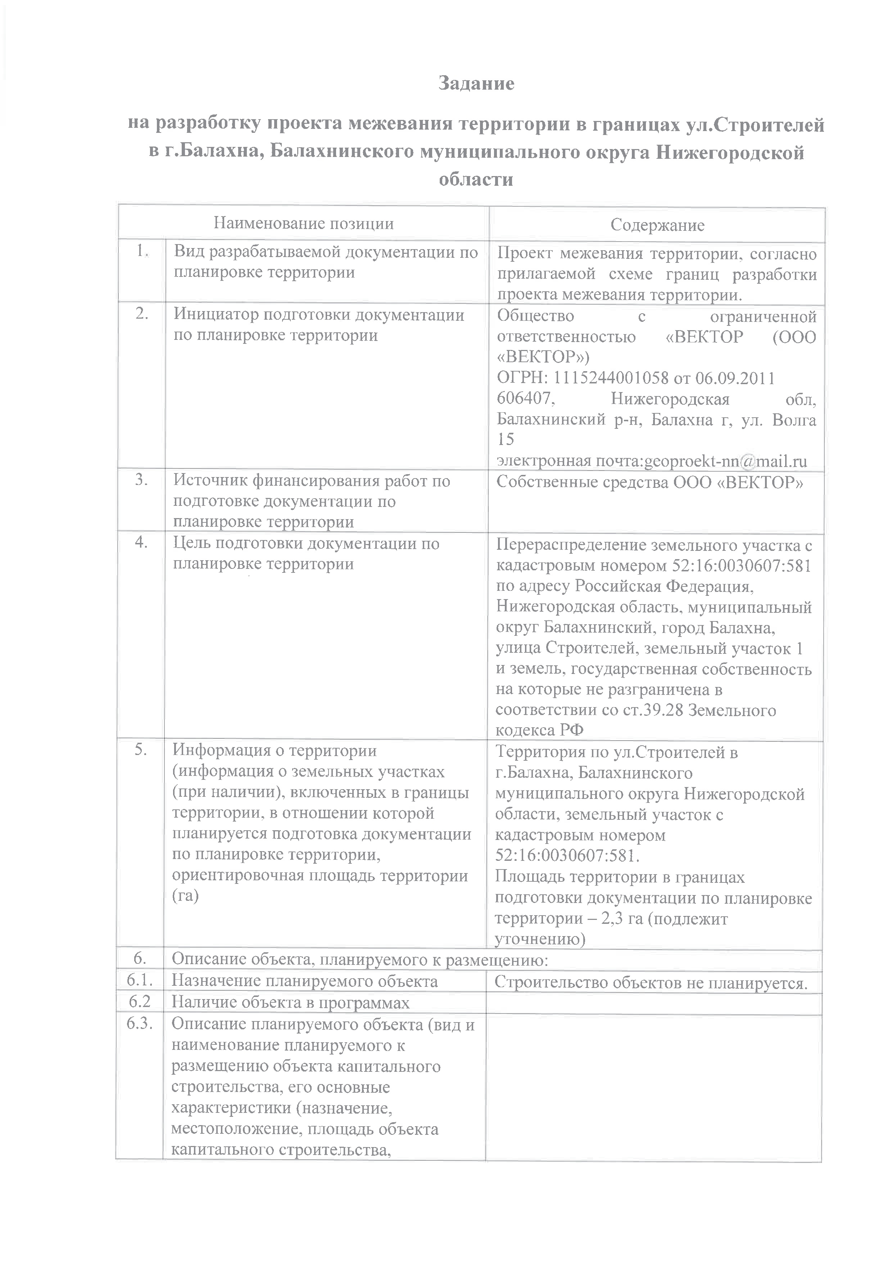
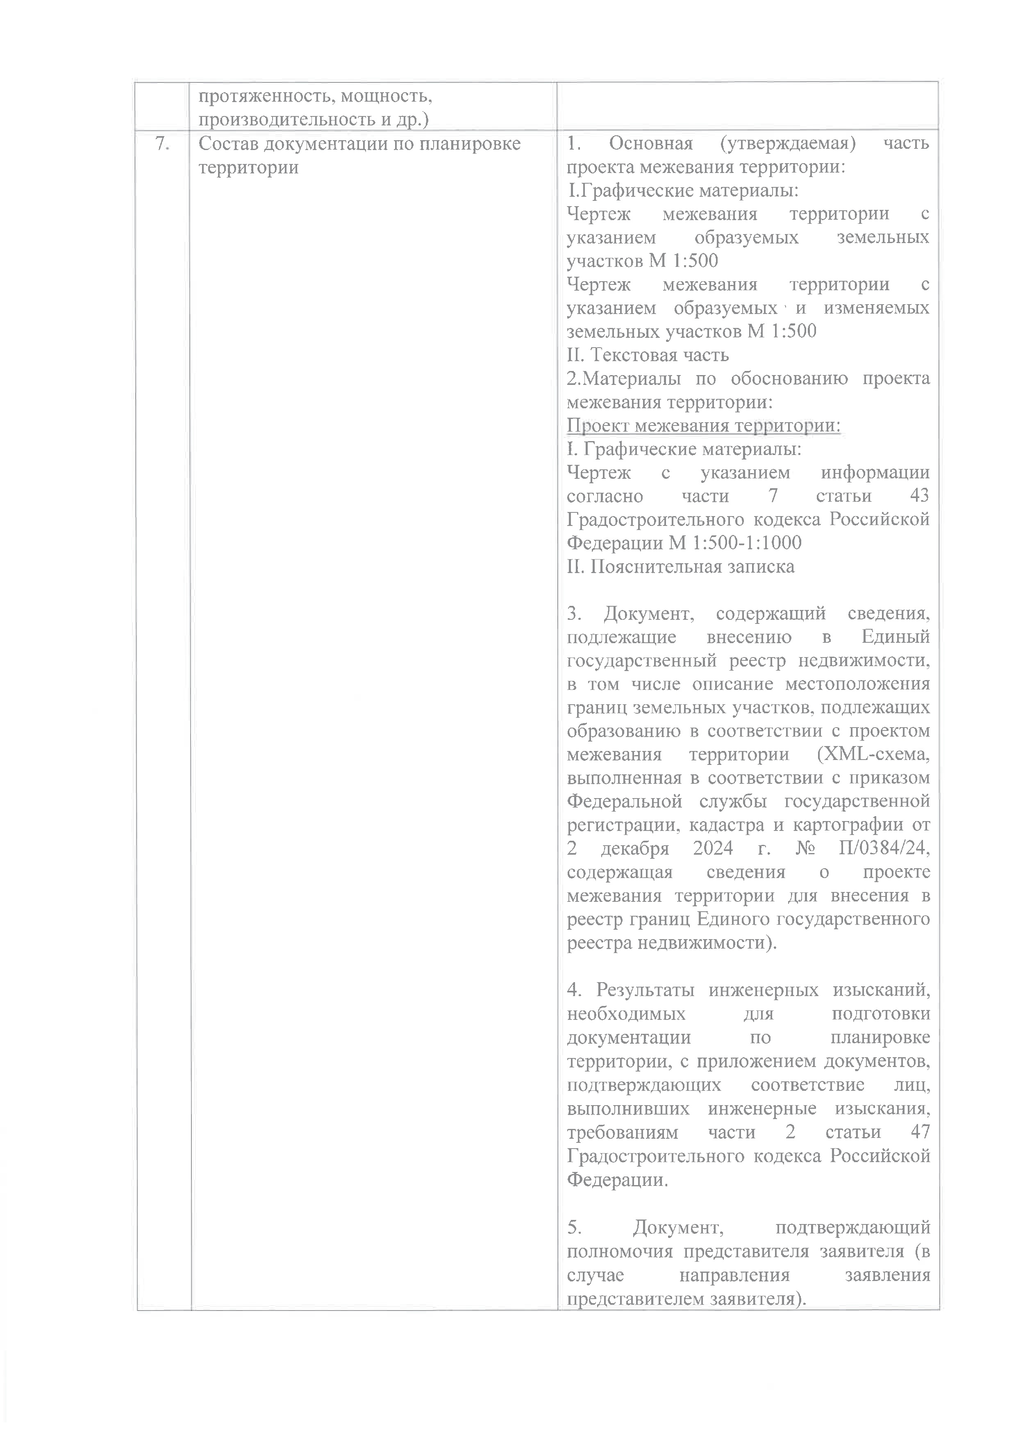
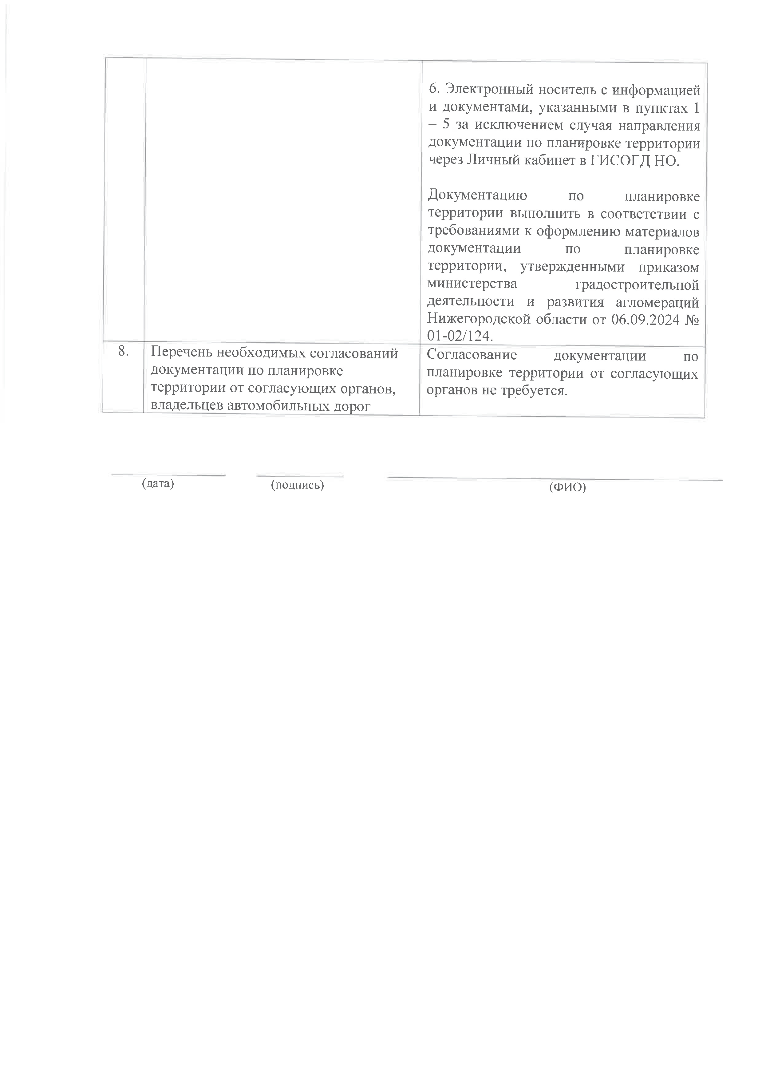
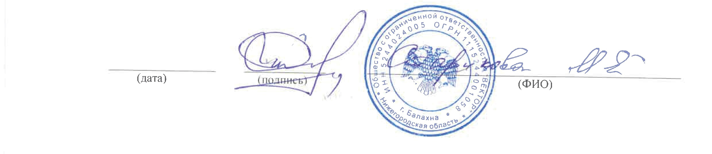
Приложение
к заданию на разработку проекта
межевания территории
